麻　薬　廃　棄　届

|  |  |  |  |  |  |
| --- | --- | --- | --- | --- | --- |
| 免 許 証 の 番 号 | | 第　　　　　 号 | 免許年月日 | | （有効期間開始日）  年 月　　日 |
| 免　許　の　種　類 | |  | 氏 名 | |  |
| 麻薬業務所又は  麻薬の所在場所 | 所 在 地 |  | | | |
| 名　　　称 |  | | | |
| 廃 棄 し よ う と す る  麻　　　　　　　　 薬 | | 品　　　　名 | | 数　　　　量 | |
|  | |  | |
| 廃 棄 の 年 月 日 | |  | | | |
| 廃 棄 の　場　所 | |  | | | |
| 廃 棄 の 方 法 | |  | | | |
| 廃 棄 の 理 由 | |  | | | |
| 上記のとおり、麻薬を廃棄したいので届け出ます。  　　 年 月　　　日  住　　所  届出義務者続柄  氏　　名  　　和　歌　山　県　知　事　　殿 | | | | | |

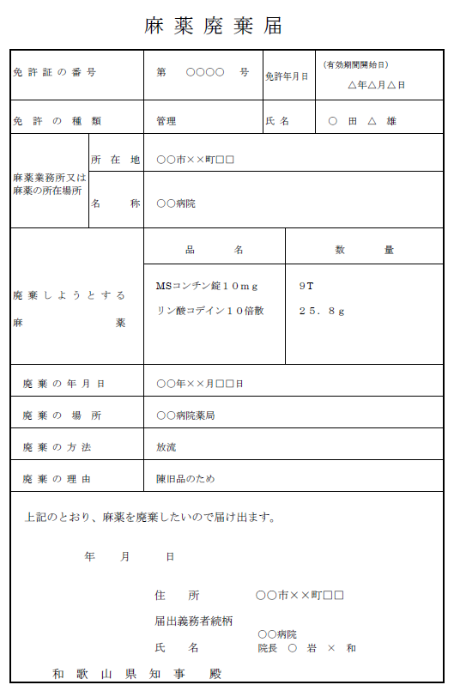

１．添付書類

　　　なし

２　記載上の注意事項等

（１）提出部数

　　　　和歌山市内は薬務課へ１部、他は保健所へ２部（１部はコピー可）

（２）免許証の番号・免許年月日欄には、麻薬取扱者免許証の番号・有効期間の開始年月日を記載すること。

（３）免許証の種類の欄には次のうち、何れか該当するものを記入すること。

　　　　卸売業・小売業・施用・管理・研究

（４）麻薬業務所又は麻薬の所在場所の欄には、麻薬取扱者にあっては麻薬業務所の所在地及び名称、麻薬取扱者以外の者

にあっては麻薬の所在場所の所在地及び名称を記載すること。

（５）麻薬の品名の欄には、品名及び含有量（容量）を記載すること。

　　　・同一品名であっても含有量（容量）が異なれば別品目として記載。

　　　・予製剤（倍散・倍液等）については原末換算せずに別品目として記載。

（６）廃棄の年月日、廃棄の場所の欄は、県庁薬務課または県立保健所とあらかじめ調整した後記載すること。

（７）廃棄の方法の欄は、（粉砕して）放流・焼却等を記載すること。

（８）廃棄の理由の欄には、具体的な理由を記載すること。

（９）届出者が法人の場合は、住所欄には主たる事務所の所在地を、氏名欄には名称及び代表者の氏名を記載すること。国

または地方公共団体の場合は、当該麻薬業務所の所在地、名称及びその施設の長（病院長）の氏名を記載すること。

（１０）届出義務者続柄の欄には、届出義務者が死亡（又は解散）した場合のみ記載すること。

３　留意事項

（１）あらかじめ都道府県知事（薬務課または県立保健所）に届け出て当該職員の立会いの下に廃棄すること。

（２）対象となる麻薬

　　　　麻薬処方箋により調剤された麻薬以外の麻薬

　　　　　①所有する麻薬が陳旧、変質、破損、汚染、調剤過誤などの理由により譲渡または使用できなくなった麻薬

　　　　　②所有する麻薬で譲渡または使用の見込みがなく不用な麻薬

　　　　　③業務廃止、開設者死亡などに伴い不用となった麻薬